⟨Universidad · Facultad · Carrera⟩
Ingeniería de Software 1 (SW1)
SEGUNDO EXAMEN PARCIAL
Diagramador UML
Herramienta CASE colaborativa con Moderador IA para diagramas de clases UML 2.5 y generación de backends Spring Boot
Grupo: 43
Integrantes:
Elizabeth Rivero Peña
Luis Fernando Angulo Heredia
Docente: Ing. Rolando Martínez Canedo
Fecha de entrega: miércoles 11 de noviembre de 2026
 | 
Repositorio (GitHub) | Aplicación en producción

Índice
Sección 1. Fundamentación teórica de la aplicación (2do Examen Parcial) 4
1.1 La Ingeniería de Software Asistida por Computadora (CASE) 4
1.2 Aceleración de la productividad: desarrollo basado en componentes y reuso 5
1.3 Arquitectura del software (los 4 tipos) 5
1.4 Propósito del software: “dar larga vida al software” 8
1.5 IA local: diferencia entre entrenar y configurar un modelo 8
1.6 SDD — Specification-Driven Development (Desarrollo Dirigido por Especificaciones) 9
1.7 Estándares UML 10
1.8 Mecanismo de onboarding del usuario (agente de ayuda) 11
Referencias de esta sección (formato APA 7) 11
Sección 2. Registro del desarrollo (evidencia del proceso) 12
2.1 Control de versiones y forma de trabajo 12
2.2 Línea de tiempo del 1er Parcial (base del proyecto) 12
2.3 Registro del 2do Parcial: plan vs. ejecución real 13
2.4 Evidencias de pruebas funcionales 15
2.5 Registro de defectos encontrados y corregidos 16
2.6 Trazabilidad requisito → código → prueba (insumo para V&V) 17
2.7 Herramientas utilizadas y uso de asistencia de IA 18
2.8 Pendientes registrados (al 17/10/2026) 18
Sección 3. Mecanismo de aprendizaje del usuario 19
3.1 Enfoque: la aplicación enseña a usarse a sí misma 19
3.2 Nivel 1 — Estado vacío del lienzo 19
3.3 Nivel 2 — Recorrido guiado (tour) 19
3.4 Nivel 3 — Ayuda bajo demanda 20
3.5 Nivel 4 — Retroalimentación mientras se trabaja 21
3.6 Aprendizaje en el cliente móvil 22
3.7 Cómo aprende un usuario nuevo: recorrido de ejemplo 22
Anexos 23
Anexo A. Evidencia del sistema en funcionamiento 23
Anexo B. Estándar de Codificación 25
Anexo C. Información del grupo y recursos del proyecto 26
Anexo D. Metodología de investigación y de desarrollo 26
Anexo E. Modelos UML 2.5.1 del 2do Parcial 27
Anexo F. Bibliografía (APA 7) 35

Sección 1. Fundamentación teórica de la aplicación (2do Examen Parcial)

1.1 La Ingeniería de Software Asistida por Computadora (CASE)
Una herramienta CASE (Computer-Aided Software Engineering) es un software que automatiza o asiste actividades del proceso de desarrollo: análisis, diseño, generación de código, documentación, pruebas y gestión. Su objetivo es aumentar la productividad y la calidad, reduciendo los errores manuales que se producen al pasar de una fase a otra (Sommerville, 2016).
Según la parte del ciclo de vida que cubren, las herramientas CASE se clasifican en:
Tipo | Fases que cubre | Ejemplos
Upper CASE (alto nivel) | Requisitos, análisis y diseño (modelado) | Enterprise Architect, StarUML
Lower CASE (bajo nivel) | Implementación, generación de código, pruebas | Generadores de código, compiladores
I-CASE (integradas) | Cubren ambas, con un repositorio común | Rational Rose, herramientas MDA
Beneficios: coherencia entre diseño e implementación, menor tiempo de desarrollo, documentación siempre actualizada, estandarización (UML) y trabajo en equipo sobre un mismo modelo.
Nuestra aplicación es una herramienta I-CASE, porque integra en un mismo repositorio (el diagrama) las dos mitades del ciclo:
- Upper CASE: modelado visual de diagramas de clases UML, validación del modelo, interoperabilidad XMI con Enterprise Architect y documentación generada.
- Lower CASE: generación automática de un backend Spring Boot 3.3.4 completo (entidades JPA, repositorios, servicios, controladores REST, Swagger, schema.sql, data.sql, colección Postman y Docker).
- Asistencia inteligente (2do Parcial): un moderador de IA grupal que responde dudas teóricas y modifica el diagrama compartido a pedido.
Dónde se ve en el código
- Modelado: frontend/src/App.tsx, frontend/src/components/UmlClassNode.tsx, UmlRelationEdge.tsx
- Validación del modelo: backend/src/diagrams/validation.util.ts
- Interoperabilidad XMI (OMG XMI 2.1): backend/src/diagrams/xmi.util.ts, xmi-import.util.ts
- Generador: backend/src/generator/generator.service.ts y backend/src/generator/templates/

1.2 Aceleración de la productividad: desarrollo basado en componentes y reuso
El Desarrollo Basado en Componentes (CBSE) construye sistemas ensamblando piezas independientes y reutilizables con interfaces bien definidas, en lugar de escribir todo desde cero. El reuso se aplica a varios niveles: código, diseño (patrones) y arquitectura (plantillas de aplicación).
Nuestro generador aplica el reuso de tres formas:
- Plantillas como componentes de generación. Cada capa del backend generado sale de una plantilla independiente y probada: entity, repository, service, controller, enum, interface, schema-sql, data-sql, postman, openapi-config, jackson-config y project-files. Agregar una capa nueva es agregar un componente sin tocar los demás.
- Reuso de componentes del ecosistema Spring. El código generado no reimplementa la persistencia ni la API: se apoya en componentes maduros (Spring Data JPA, Spring Web, springdoc-openapi/Swagger), que es lo que permite que un diagrama se convierta en un backend funcional en segundos.
- Arquitectura en capas como plantilla de aplicación. Todo backend generado repite la misma estructura Controller → Service → Repository → Entity, así que cualquier desarrollador ya sabe dónde está cada cosa.
En el frontend se aplica el mismo principio: la interfaz se compone de 31 componentes React reutilizables (lienzo, inspector, chat, paneles), y la lógica pura (diferencias, métricas, exportaciones) vive en módulos sin UI.
Dónde se ve en el código
- Plantillas (cada una con su test): backend/src/generator/templates/*.template.ts y *.spec.ts
- Componentes de UI: frontend/src/components/ · lógica reutilizable: frontend/src/lib/

1.3 Arquitectura del software (los 4 tipos)

1.3.1 Arquitectura de backend — monolito modular por responsabilidades
El backend de la herramienta CASE es un monolito modular en NestJS (Node.js + TypeScript). Cada módulo encapsula una responsabilidad y expone solo lo necesario mediante inyección de dependencias:
Módulo | Responsabilidad
auth | Registro, login y JWT; guard global que protege la API REST
users | Usuarios (PostgreSQL)
diagrams | Diagramas, autoría granular, bitácora, sesiones continuas, gateway de colaboración en tiempo real
ai | Motor IA híbrido (Gemini + Ollama), moderador grupal y gateway del chat
generator | Generación del backend Spring Boot en ZIP
attachments | Archivos adjuntos en Amazon S3
Dentro de cada módulo se respeta la separación Controller (HTTP) / Gateway (WebSocket) → Service (lógica) → Schema/Entity (datos). En el motor de IA se aplica el patrón Strategy (AiProvider, con dos implementaciones: GeminiProvider y OllamaProvider) compuesto por HybridAiProvider, que agrega fallback automático y circuit breaker.
Evidencia: backend/src/app.module.ts, backend/src/*/…module.ts, backend/src/ai/providers/.

1.3.2 Arquitectura de frontend — componentes, hooks y capa de API
- Arquitectura de componentes (React + Vite + TypeScript): cada parte de la UI es un componente independiente (ChatPanel, ClassInspector, UmlClassNode, HistoryPanel…).
- Estado global con Context API: AuthContext (sesión y JWT) y ToastContext (avisos).
- Hooks personalizados para efectos secundarios: useSpeechRecognition (dictado por voz).
- Capa de acceso a datos separada: api/client.ts (REST con Axios e interceptor JWT) y api/socket.ts (Socket.io con el JWT en el handshake). Los componentes no hablan directamente con el servidor.
- Lienzo con React Flow, que representa clases como nodos y relaciones como aristas.
Evidencia: frontend/src/components/, frontend/src/context/, frontend/src/hooks/, frontend/src/api/.

1.3.3 Arquitectura de datos — persistencia políglota
En el 2do Parcial adoptamos persistencia políglota: cada dato se guarda en el motor que mejor se adapta a su forma.
Motor | Colecciones / tablas | Por qué
MongoDB (NoSQL documental) | diagrams, diagram_sessions, diagram_activity_logs, group_chat_messages | El modelo UML es un árbol (clases → atributos, relaciones) con la autoría embebida en cada elemento; las sesiones y la bitácora crecen con el uso. Un documento evita joins y se guarda tal cual.
PostgreSQL (relacional) | users, attachments | Datos relacionales con restricciones (correo único), estables y ya probados en el 1er Parcial.
Decisiones clave:
- Autoría granular: cada clase, atributo y relación guarda author, lastModifiedBy y source (MANUAL, AI, XMI_IMPORT). La calcula el servidor comparando el modelo anterior con el nuevo, así que el cliente no puede falsificarla.
- Bitácora estructurada: una entrada por cambio (CLASS_CREATED, ATTRIBUTE_ADDED, RELATION_DELETED…), que permite a la IA responder “¿qué hizo Marco?” con datos reales.
- Migración sin pérdida: un script idempotente copió los datos del 1er Parcial conservando los mismos identificadores (UUID).
Evidencia: backend/src/diagrams/schemas/, backend/src/diagrams/authorship.util.ts, backend/src/scripts/migrate-pg-to-mongo.ts.

1.3.4 Arquitectura de despliegue — contenedores en la nube
Usuario (web / móvil Flutter)
│ HTTPS (Let's Encrypt)
▼
nginx (contenedor frontend) ── sirve el SPA React
│ /auth /diagrams /ai /sessions /generator /attachments → proxy
│ /socket.io → WebSocket
▼
backend NestJS (contenedor) ──┬── MongoDB 7 (contenedor, volumen mongo_data)
├── PostgreSQL 16 (contenedor, volumen db_data)
├── Amazon S3 (adjuntos)
└── Gemini API (IA en la nube) / Ollama (IA local)
- Docker Compose orquesta cuatro contenedores separados con healthchecks y reinicio automático; los datos viven en volúmenes persistentes.
- Servidor en la nube (instancia AWS EC2 de 1 GB) con dominio DuckDNS (diagramasw1pracial100.duckdns.org) y certificado SSL/TLS de Let’s Encrypt; nginx redirige HTTP → HTTPS.
- Despliegue por compilación local: el dist/ se compila en la PC y se sube por SCP, porque compilar en el servidor de 1 GB agotaba la memoria.
- Plan B local: docker-compose.local.yml levanta la misma pila en una laptop con IA local, para defender sin internet.
Evidencia: docker-compose.prod.yml, docker-compose.local.yml, frontend/nginx.conf, deploy/deploy-local-build.ps1.

1.4 Propósito del software: “dar larga vida al software”
Un software vive mientras pueda cambiar a bajo costo. La mayor parte del costo total ocurre después de la primera versión, en mantenimiento y evolución (Sommerville, 2016). Para alargar la vida del sistema aplicamos:
- Estándares de programación verificados por herramientas:
  - TypeScript con tipado estricto (backend con strict: true; frontend con noUnusedLocals, noUnusedParameters y noFallthroughCasesInSwitch).
  - Linter oxlint (reglas de React Hooks incluidas) y formateador Prettier; en Flutter, flutter_lints.
  - El estándar de codificación del equipo está documentado en el Anexo B.
- Diseño modular y extensible: módulos con una sola responsabilidad, plantillas independientes en el generador y contratos explícitos (AiProvider). Agregar un tercer proveedor de IA o una nueva capa generada no obliga a modificar el resto.
- Pruebas automatizadas: 106 pruebas unitarias (Vitest) cubren el generador, la validación, XMI, la autoría, el motor híbrido y el prompt del moderador. Fallan si un cambio rompe un comportamiento existente.
- Evolución sin romper lo anterior: el 2do Parcial agregó MongoDB, IA grupal y el visor móvil manteniendo intactas las funciones del 1er Parcial (verificado con pruebas de regresión: XMI, generador, locks).
- Configuración externa: URL, claves y proveedores de IA se definen con variables de entorno (.env.example documentado), no en el código.
Evidencia: backend/tsconfig.json, .prettierrc, oxlint.json, docs/estandar_de_codificacion.md, backend/src/**/*.spec.ts.

1.5 IA local: diferencia entre entrenar y configurar un modelo
 | Entrenar un modelo | Configurar un modelo (lo que hicimos)
Qué se hace | Ajustar millones de parámetros con grandes volúmenes de datos | Usar un modelo ya preentrenado y guiarlo con instrucciones
Requiere | Datasets, GPU/TPU, días o semanas de cómputo | Un runtime (Ollama) y un buen System Prompt
Resultado | Un modelo nuevo (pesos nuevos) | El mismo modelo con un rol y un contexto definidos
Nosotros configuramos, no entrenamos. Usamos qwen2.5:1.5b-instruct (Alibaba) ejecutado localmente con Ollama, y Gemini (Google AI Studio) en la nube. Lo configuramos así:
- System Prompt de rol: “Eres el Moderador y Desarrollador Senior del equipo… dirígete siempre por su nombre a quien pregunta… solo modifica el lienzo si te lo piden explícitamente”.
- Contexto dual inyectado en cada pregunta:
  - Grupal: el estado del diagrama con su autoría, la bitácora de quién hizo qué y el chat público de la sala.
  - Individual: el hilo de preguntas previas de quien pregunta.
- Ejemplos (few-shot) y un mini glosario UML para el modelo pequeño.
- Parámetros de inferencia: temperatura 0 (respuestas deterministas) y salida en JSON con un contrato fijo de operaciones.
- Validación determinista: el servidor descarta operaciones inválidas y las que no responden a un pedido explícito. La IA nunca toca el diagrama sin control.
Motor híbrido (local + nube): ambos proveedores comparten el mismo contrato. Por defecto responde Gemini, y Ollama toma el relevo automáticamente si no hay internet; con AI_HYBRID_ORDER=local-first se invierte el orden para la demostración. Lo medimos en la laptop del equipo (CPU): el prompt completo tardaba 36–79 s en el modelo local; el prompt lite, con caché de prefijo, baja a 5–18 s.
Dónde se ve en el código: backend/src/ai/moderator/moderator-prompt.ts, backend/src/ai/providers/hybrid.provider.ts, ollama.provider.ts, backend/src/ai/moderator/intent.ts.

1.6 SDD — Specification-Driven Development (Desarrollo Dirigido por Especificaciones)
En SDD la especificación es el artefacto central: el código se deriva de ella, y no al revés. En nuestra herramienta, el diagrama de clases UML es la especificación y el generador la transforma directamente en un backend ejecutable:
Especificación (diagrama UML) ──validación──▶ Generador ──▶ Backend Spring Boot
clases, atributos, tipos, plantillas entidades JPA, repos,
relaciones, multiplicidades servicios, REST, SQL
Se relaciona con el Proceso Unificado (PUDS) de Jacobson, Booch y Rumbaugh (1999), que es dirigido por modelos: el modelo de diseño guía la implementación.
- Ventajas: el proceso es claro y estructurado, el código es coherente con el diseño, la generación es inmediata y el modelo sirve como documentación viva.
- Desventaja (la “ventana” del SDD): si se olvidó algo en la especificación, todo lo generado lo arrastra. Una relación mal declarada produce claves foráneas incorrectas en todas las capas.
- Cómo mitigamos esa ventana: el validador revisa el modelo antes de generar (clases sin nombre o sin clave primaria, clases o atributos duplicados, relaciones hacia clases inexistentes, atributos desnormalizados y claves foráneas escritas a mano), la IA moderadora señala problemas de modelado, y la bitácora con autoría permite rastrear quién introdujo cada elemento.
Dónde se ve en el código: backend/src/diagrams/validation.util.ts, backend/src/generator/.

1.7 Estándares UML
- UML es el lenguaje estándar de modelado de software, mantenido por el OMG (Object Management Group, omg.org). La versión vigente es UML 2.5.1 (Object Management Group, 2017).
- Nuestro diagrama de clases soporta la notación UML 2.x:
  - Clases con atributos y operaciones, visibilidad (+ - # ~) y estereotipos («enum», «abstract», «interface»).
  - Relaciones de asociación, agregación, composición, herencia y dependencia, con multiplicidades 1:1, 1:N, N:1 y N:M y nombres de rol.
- Intercambio estándar: los diagramas se exportan e importan en XMI (XML Metadata Interchange, también del OMG), compatible con Enterprise Architect.
- Reglas de modelado — OMT: la Object Modeling Technique de Rumbaugh et al. (1991) es la base del modelo de clases de UML. De sus reglas de modelado salen las que aplica nuestro validador:
  - toda clase tiene nombre único e identifica a sus objetos (clave primaria);
  - una clase no repite atributos;
  - las asociaciones solo unen clases existentes;
  - los vínculos entre clases se modelan como relaciones y no como atributos sueltos (por eso se avisa de las claves foráneas escritas a mano y de los atributos desnormalizados).
Dónde se ve en el código: backend/src/diagrams/uml.types.ts, frontend/src/components/UmlLegend.tsx, backend/src/diagrams/xmi.util.ts.

1.8 Mecanismo de onboarding del usuario (agente de ayuda)
La aplicación enseña a usarse a sí misma, sin documentación externa:
- Recorrido guiado (Tour): la primera vez que el usuario entra, un tour de 7 pasos resalta cada parte de la interfaz. Los pasos son:
  - dar nombre al diagrama;
  - agregar una clase;
  - elegir el tipo de relación;
  - validar el modelo;
  - generar el backend Spring Boot;
  - exportar a XMI;
  - usar el asistente de IA.
- Se puede repetir desde el botón “Recorrido” de la barra.
- Ayuda contextual:
  - Un estado vacío del lienzo con las primeras acciones sugeridas.
  - Una leyenda UML que explica la notación.
  - Un modal de atajos de teclado.
  - Una paleta de comandos (Ctrl+K).
  - Plantillas de diagramas de ejemplo.
- Agente de ayuda en línea (IA): el Moderador IA del chat público responde dudas sobre cómo modelar y sobre conceptos de ingeniería de software, dirigiéndose por su nombre a quien pregunta. Como el chat es público, lo que aprende un integrante queda visible para todo el equipo.
Dónde se ve en el código: frontend/src/components/Tour.tsx (pasos en TOUR_STEPS, App.tsx), CanvasEmptyState.tsx, UmlLegend.tsx, ShortcutsModal.tsx, CommandPaletteModal.tsx, TemplatesPanel.tsx, ChatPanel.tsx.

Referencias de esta sección (formato APA 7)
Jacobson, I., Booch, G., & Rumbaugh, J. (1999). The unified software development process. Addison-Wesley.
Object Management Group. (2017). OMG Unified Modeling Language (OMG UML), version 2.5.1. https://www.omg.org/spec/UML/2.5.1
Rumbaugh, J., Blaha, M., Premerlani, W., Eddy, F., & Lorensen, W. (1991). Object-oriented modeling and design. Prentice Hall.
Sommerville, I. (2016). Software engineering (10th ed.). Pearson.

Sección 2. Registro del desarrollo (evidencia del proceso)

2.1 Control de versiones y forma de trabajo
- Repositorio: github.com/luisfernandoAngulo28/generador_diagrama_clases_uml (Git + GitHub), con historial completo desde el inicio del proyecto.
- Volumen: 89 commits entre el 30/08/2026 y el 17/10/2026 (hasta b014a42; 79 del 1er Parcial y 10 del 2do).
- Ramas:
  - El 1er Parcial se desarrolló sobre main.
  - El 2do Parcial se aisló en la rama feat/mongodb-autoria para no romper lo ya evaluado.
  - Esa rama se integra mediante el Pull Request #1, que GitHub reporta sin conflictos con main.
- Convención de mensajes: desde septiembre se usa Conventional Commits (feat:, fix:, perf:, docs:). Cada commit del 2do Parcial explica qué cambió y por qué.
- Planificación: PLAN_EVOLUCION_2DO_PARCIAL.md y CONTEXTO_CLAUDE_2DO_PARCIAL.md (cronograma de 4 semanas y checklist), y PLAN_SEMANA1_MONGODB.md (diseño de la migración antes de escribir código).
[Insertar captura1: historial de commits en GitHub. Captura 2: el PR #1 con “No conflicts with base branch”.]

2.2 Línea de tiempo del 1er Parcial (base del proyecto)
Semana (ISO) | Fechas | Commits | Funcionalidades entregadas
W35 | 30 ago | 8 | Lienzo UML, generador Spring Boot, chat IA, colaboración en tiempo real (Socket.io), dictado por voz, foto de pizarra a diagrama, exportación XMI, plantilla Flutter
W36 | 31 ago – 06 sep | 56 | Documentación PUDS con 28 diagramas, validación y normalización del modelo, despliegue en AWS (Docker Compose), tests unitarios, tour de onboarding, estereotipos «enum», «abstract» e «interface», bloqueo por clase, deshacer/rehacer, plantillas tipo EA, autenticación JWT, notación UML 2.5, bitácora de cambios, adjuntos en S3, HTTPS con Let’s Encrypt en DuckDNS, Swagger y Docker en el ZIP generado
W37–W38 | 12–20 sep | 4 | Plan B local: pila completa sin AWS e IA local con Ollama; reintento ante errores 503 de Gemini
W39 | 21–23 sep | 11 | Verificación de IA offline en dispositivo físico, estándar de codificación, métricas OO, diagramas de secuencia, BDD, mock API, gestión de usuarios, importación del XMI de Enterprise Architect

2.3 Registro del 2do Parcial: plan vs. ejecución real
El cronograma planificado distribuía el trabajo en cuatro semanas (17/10 al 11/11). En la práctica, las cuatro etapas se implementaron y verificaron el 17/10/2026, como muestran las fechas de los commits. El tiempo restante hasta la entrega queda para la documentación, el despliegue y el simulacro.
Etapa del plan | Commit | Fecha | Funcionalidad implementada | Cómo se verificó
Preparación | 3ede0cd | 17/10 | Plan del 2do Parcial, diagramas de actores y EMCU por ciclo | Revisión del plan
Semana 1 — MongoDB, autoría y sesiones | cfdd410 | 17/10 | Persistencia políglota (Mongo + PostgreSQL), autoría granular por clase, atributo y relación, bitácora estructurada, sesiones continuas, JWT en Socket.io, script de migración | 7 tests nuevos de autoría; migración real de 8 diagramas y 55 entradas de historial (idempotente); prueba E2E de las funciones del 1er Parcial: XMI de ida y vuelta, ZIP del generador, locks
Semana 1 (ajuste) | 803ab14 | 17/10 | nginx enruta /sessions | Pila Docker completa probada detrás de nginx
Semana 2 — motor IA híbrido | 914167e | 17/10 | HybridAiProvider (Ollama ↔ Gemini), System Prompt del moderador con contexto dual, POST /ai/moderator/:id | 12 tests (motor y prompt); preguntas reales teórica, de contexto, de seguimiento y de acción
Semana 2 (configuración) | a53a264 | 17/10 | AI_PROVIDER=hybrid documentado | —
Semana 2 (rendimiento) | 679ed16 | 17/10 | Prompt lite para el modelo local; filtros deterministas | Medición de latencia en CPU (ver 2.4.2); 14 tests nuevos
Semana 2 (orden configurable) | 602a785 | 17/10 | AI_HYBRID_ORDER cloud-first/local-first; precalentamiento de Ollama | 4 tests nuevos; tres escenarios reales (ver 2.4.2)
Semana 3 — chat grupal | 814d912 | 17/10 | chat:send / chat:new-message / ai:status, ChatPanel público con badge del proveedor, autoría en vivo en el inspector | Prueba en navegador con dos usuarios simultáneos (ver 2.4.3)
Semana 4 — visor Flutter | e5eeae3 | 17/10 | UmlViewerScreen de solo lectura con chat y notificaciones locales | flutter analyze sin problemas; versión web probada contra el backend; flutter build apk --release exitoso
Documentación | b014a42 | 17/10 | Sección 1 del SDD (fundamentación teórica) | Cada afirmación referida a un archivo del código
Tamaño del cambio del 2do Parcial: 94 archivos, +8.673 / −252 líneas (348f1aa..b014a42).

2.4 Evidencias de pruebas funcionales

2.4.1 Pruebas automatizadas
- Backend: 106 pruebas unitarias en 19 archivos, todas aprobadas (npx vitest run, 17/10/2026). Cubren el generador y sus plantillas, validación, XMI, autoría y bitácora (authorship.util.spec.ts), saneamiento del modelo, motor híbrido (hybrid.provider.spec.ts), prompt del moderador, detección de pedidos explícitos y validación de operaciones de la IA.
- Frontend: compilación TypeScript y build de Vite sin errores; linter sin advertencias nuevas.
- Flutter: flutter analyze sin problemas en el código nuevo; APK de release compilado.
[Insertar captura3: salida de npx vitest run con “106 passed”.]

2.4.2 Motor de IA híbrido — mediciones reales (laptop del equipo, CPU)
Escenario | Proveedor que respondió | Tiempo
cloud-first (por defecto) | Gemini Cloud | 4,3 s
Gemini falla → respaldo automático | Ollama Local | 13,5 s
local-first, modelo precalentado | Ollama Local | 5,0 s
Modelo local con el prompt completo (antes de optimizar) | Ollama Local | 36–79 s
Modelo local con prompt lite + caché (después) | Ollama Local | 5–18 s
Comprobaciones de comportamiento del moderador:
- Nombra a quien pregunta: “Trevor, un atributo derivado es…”.
- Contexto grupal: respondió “la clase Pedido fue creada por Marco…” leyendo la bitácora.
- Contexto individual: “como te comenté antes…”.
- Acción solo a pedido: ante “Agrega una clase Producto… muchos a muchos con Pedido” propuso CREATE_CLASS + MANY_TO_MANY. Ante preguntas, cero operaciones.
[Insertar captura4: log del backend con los tiempos de Ollama. Captura 5: badges 🏠 Ollama Local / ☁️ Gemini Cloud en el chat.]

2.4.3 Prueba de colaboración con dos usuarios (navegador)
Dos sesiones simultáneas (Marco y Luis) sobre el mismo diagrama:
- Luis pide a la IA crear Producto con relación N:M a Pedido.
- La pestaña de Marco muestra en vivo “La IA está pensando la respuesta para Luis”, la respuesta “Moderador IA → Luis” y la clase nueva en su lienzo.
- El inspector de Marco muestra “Creada por Luis · vía IA”.
- La bitácora registra “Luis: Creó la clase Producto (vía IA)”, sin entradas falsas.
- La barra indica “2 conectados”.
[Insertar captura6: chat público con la respuesta de la IA. Captura 7: inspector con la autoría “vía IA”.]

2.4.4 Visor móvil en tiempo real
Con el visor Flutter abierto en el diagrama, Marco pidió desde la web “Agrega el atributo fecha de tipo LocalDate a Pedido”. Sin recargar, el móvil mostró:
- el atributo nuevo;
- el chat actualizado (de 2 a 4 mensajes);
- “2 en la sala”;
- en la hoja de detalle de Producto, “Creada por: Luis · vía IA”.
[Insertar captura8: visor móvil con el diagrama y la pestaña de chat.]

2.5 Registro de defectos encontrados y corregidos
Las pruebas con dos usuarios reales encontraron defectos que las pruebas unitarias no veían. Este registro es evidencia de un proceso de verificación efectivo.
# | Defecto | Causa raíz | Corrección | Commit
1 | Los mensajes WebSocket fallaban al unirse a la sala | El guard JWT global también interceptaba Socket.io (sin cabeceras HTTP) | El guard solo valida HTTP; la identidad del socket se toma del handshake | cfdd410
2 | La ruta /sessions daba 404 en producción | nginx no la enrutaba al backend | Se agregó a la regla del proxy | 803ab14
3 | Respuesta de Ollama en 36–79 s | Prompt de 1.380 tokens en CPU (~50 tok/s) | Prompt lite + caché de prefijo + precalentamiento | 679ed16, 602a785
4 | La IA local creaba clases que nadie pidió | El ejemplo few-shot de edición se colaba en el moderador | Ejemplos propios + filtro determinista de pedidos explícitos | 679ed16
5 | Una pestaña en segundo plano dejaba de sincronizar | El flag remoto se reseteaba con requestAnimationFrame, que no se ejecuta en pestañas ocultas | El flag se consume en el propio efecto de difusión | 814d912
6 | Las clases perdían su posición al recargar (defecto del 1er Parcial, desde 4198c8b) | PositionDto sin decoradores: el ValidationPipe borraba x/y | Decoradores de validación + saneamiento del modelo | 814d912
7 | Entradas falsas en la bitácora (“modificó estereotipo…”) | Mongo guardaba undefined como null | sanitizeModel + ignoreUndefined | 814d912
8 | El botón del visor quedaba cortado en celulares de 375 px | La AppBar no tenía espacio | Botón flotante “Visor UML en vivo” | e5eeae3

2.6 Trazabilidad requisito → código → prueba (insumo para V&V)
Requisito del 2do Parcial | Implementación | Verificación
La IA nombra a quien responde | moderator-prompt.ts (regla 1) + ensureAddressed() | moderator-prompt.spec.ts; respuestas reales
Chat completamente público | chat.gateway.ts (difunde a toda la sala) | Prueba con dos usuarios
Mentor teórico y práctico | Prompt del moderador + operaciones + intent.ts | intent.spec.ts, validate-operations.spec.ts
Contexto grupal e individual | moderator.service.ts (bitácora, sala, hilo) | Respuestas “creada por Marco” / “como te comenté antes”
IA híbrida local + nube | hybrid.provider.ts | hybrid.provider.spec.ts; tres escenarios medidos
Autoría granular | authorship.util.ts | authorship.util.spec.ts; inspector y visor
Sesiones continuas | sessions.service.ts | E2E: pausa y reanudación con el mismo ID
Visor móvil en tiempo real | flutter-template/lib/live/ | Prueba en vivo web → móvil; APK compilado
No romper el 1er Parcial | Rama aislada + interfaz de DiagramsService intacta | E2E de XMI, generador y locks

2.7 Herramientas utilizadas y uso de asistencia de IA
- Desarrollo: Git y GitHub, Node.js 24, NestJS 12, React + Vite, Flutter 3.38, Docker Desktop, MongoDB 7, PostgreSQL 16, Ollama 0.40.
- Asistente de programación: el equipo trabajó con Claude Code (Anthropic) como asistente de programación. Por transparencia, los commits en que participó llevan la línea Co-Authored-By: Claude (82 de 89 commits). El equipo definió los requisitos y el plan, tomó las decisiones de diseño (persistencia políglota, orden del motor híbrido, alcance de cada semana), ejecutó las pruebas y revisó cada cambio antes de integrarlo.
- Todos los commits se hicieron desde la cuenta luisfernandoAngulo28.

2.8 Pendientes registrados (al 17/10/2026)
- Desplegar en el VPS: levantar Mongo y correr una sola vez migrate-pg-to-mongo.js.
- Probar las notificaciones en un Android real (en web no se pudo conceder el permiso).
- Probar el corte de internet real (WiFi apagado) con cloud-first.
- Limitación conocida: el guardado reemplaza el modelo completo (last-write-wins), mitigado con locks por clase.
- Simulacro final con tres usuarios + visor móvil.

Sección 3. Mecanismo de aprendizaje del usuario

3.1 Enfoque: la aplicación enseña a usarse a sí misma
El aprendizaje del usuario se diseñó en cuatro niveles, del más guiado al más autónomo. Un usuario nuevo los recorre en ese orden:
Nivel | Mecanismo | Cuándo aparece | Qué aprende el usuario
1. Primer contacto | Estado vacío del lienzo | Al abrir un diagrama sin clases | Por dónde empezar
2. Guiado | Recorrido (tour) de 7 pasos | Automáticamente la primera vez; luego con el botón Recorrido | El flujo completo: modelar → validar → generar → exportar → consultar a la IA
3. Consulta | Leyenda UML, atajos, paleta de comandos, plantillas, tooltips | Cuando el usuario los necesita | La notación UML y las funciones avanzadas
4. Retroalimentación | Validador del modelo y Moderador IA del chat | Mientras trabaja | Qué hizo mal y por qué; conceptos de ingeniería de software

3.2 Nivel 1 — Estado vacío del lienzo
Un lienzo en blanco no le dice nada a un principiante. Por eso, cuando el diagrama no tiene clases, se muestra una tarjeta “Diseña tu Arquitectura de Software” con cuatro puntos de partida:
- Crear primera clase: agrega una entidad al lienzo.
- Cargar plantilla: abre la galería de plantillas.
- Escanear boceto: reconoce con IA un diagrama dibujado en papel o pizarra.
- Atajos de teclado: muestra los atajos principales.
Implementación: frontend/src/components/CanvasEmptyState.tsx
[Insertar captura9: estado vacío del lienzo.]

3.3 Nivel 2 — Recorrido guiado (tour)
La primera vez que el usuario entra, la aplicación inicia sola un tour de 7 pasos. Cada paso resalta el control real de la interfaz y explica para qué sirve:
Paso | Control resaltado | Lo que explica
1 | Nombre del diagrama | Con qué nombre se guarda el diagrama
2 | Botón + Clase | Crear una clase y editar sus atributos y su clave primaria
3 | Selector de relación | Elegir el tipo de relación y arrastrar entre clases para conectarlas
4 | Validar | Revisar integridad y normalización (3FN) antes de generar
5 | Spring Boot | Descargar el backend completo de 4 capas
6 | Exportar XMI | Llevar el modelo a Enterprise Architect (XMI 2.1)
7 | Chat del equipo | El chat es público; el Moderador IA responde por nombre y solo cambia el diagrama si se lo piden
Detalles de diseño:
- Se muestra una sola vez: al terminar se guarda la marca case-tool-tour-seen en el navegador.
- Se puede repetir: el usuario lo vuelve a lanzar con el botón Recorrido de la barra de herramientas.
- El globo de ayuda se reubica solo (arriba, abajo o al costado del control) para no salirse de la pantalla.
- 2do Parcial: el paso 7 se actualizó para presentar el chat grupal público en lugar del asistente privado del 1er Parcial.
Implementación: frontend/src/components/Tour.tsx (componente); TOUR_STEPS y TOUR_SEEN_KEY en frontend/src/App.tsx.
[Insertar captura10: un paso del tour resaltando el botón “+ Clase”.]

3.4 Nivel 3 — Ayuda bajo demanda
- Leyenda de notación UML 2.5 sobre el lienzo: muestra qué significa cada flecha y rombo (herencia, composición, agregación, dependencia…), para aprender la notación mientras se modela. UmlLegend.tsx
- Guía de atajos de teclado (15 atajos): Ctrl+K, Ctrl+Z / Ctrl+Y, Ctrl+F, Supr, doble clic para editar, arrastrar para relacionar, etc. ShortcutsModal.tsx
- Paleta de comandos (Ctrl+K, estilo VS Code): busca cualquier acción o clase escribiendo su nombre, sin conocer de antemano dónde está el menú. CommandPaletteModal.tsx
- Galería de plantillas (7): Herencia básica, Composición (todo-parte), Muchos a muchos, Asociación 1:N, Sistema de Restaurante, Sistema Clínico / Hospital y Sistema Académico Universitario. Se aprende viendo ejemplos correctos de cada tipo de relación. TemplatesPanel.tsx, lib/templates.ts
- Tooltips descriptivos en los botones de la barra, por ejemplo “Deshacer (Ctrl+Z)” o “Abrir paleta rápida de comandos (Ctrl + K)”.
[Insertar captura11: leyenda UML y guía de atajos.]

3.5 Nivel 4 — Retroalimentación mientras se trabaja

3.5.1 El validador como maestro de modelado
Validar no solo dice “error”: explica qué regla de modelado se rompió. Estos son los mensajes reales:
- “La clase”Pedido” no tiene ningún atributo marcado como clave primaria (PK).”
- “Hay 2 clases con el mismo nombre (”Cliente”). Los nombres de clase deben ser únicos.”
- “Hay una relación que apunta a una clase que ya no existe en el diagrama.”
- Avisos de normalización: atributos desnormalizados y claves foráneas escritas a mano que deberían modelarse como relación.
Así el usuario aprende las reglas de OMT y de normalización en el momento en que las necesita. backend/src/diagrams/validation.util.ts, ValidationPanel.tsx

3.5.2 El Moderador IA: un agente de ayuda en línea (2do Parcial)
El chat público del equipo funciona como un docente en el aula:
- Responde por nombre a quien pregunta (“Trevor, aquí tu respuesta…”), y todos los integrantes ven la pregunta y la respuesta. Lo que aprende uno lo aprende el equipo.
- Mentor teórico: explica conceptos (atributo derivado, composición vs. agregación, normalización, JPA), con ejemplos tomados del diagrama del propio equipo.
- Mentor práctico: si se le pide explícitamente (“agrega la clase Producto y relaciónala muchos a muchos con Pedido”), aplica el cambio y lo deja marcado como “vía IA” en la autoría.
- Memoria individual: recuerda las preguntas previas de cada integrante y da continuidad (“como te comenté antes…”).
- Funciona sin internet: si Gemini no está disponible, responde el modelo local (Ollama).
- Voz: también se le puede preguntar por dictado.
ChatPanel.tsx, backend/src/ai/moderator/, backend/src/ai/chat/chat.gateway.ts
[Insertar captura12: el Moderador IA respondiendo una pregunta teórica por nombre.]

3.6 Aprendizaje en el cliente móvil
El visor UML de Flutter está pensado para usarse sin instrucciones:
- Acceso directo: el botón flotante “Visor UML en vivo” en la pantalla principal.
- Mismo login de la web: el usuario entra con la misma cuenta y elige un diagrama de la lista.
- Texto de ayuda en el lienzo: “Solo lectura · pellizca para hacer zoom · toca una clase para ver su autoría”.
- Notificaciones: avisan de cambios y de respuestas de la IA, así el integrante que sigue la clase desde el celular se entera sin buscar.
flutter-template/lib/live/uml_viewer_screen.dart

3.7 Cómo aprende un usuario nuevo: recorrido de ejemplo
- Entra por primera vez: el tour lo lleva en 7 pasos por todo el flujo.
- Ve el lienzo vacío: elige Cargar plantilla → Composición y observa un modelo correcto.
- Crea su propia clase y valida: el validador le avisa “no tiene clave primaria” y aprende la regla.
- Duda qué relación usar: consulta la leyenda UML o le pregunta al Moderador IA en el chat, y su equipo ve la explicación.
- Genera el backend Spring Boot. Nunca abrió un manual.
El Manual de Usuario (MANUAL_DE_USUARIO.md) existe como respaldo escrito, pero no es necesario para empezar a usar la herramienta.

Anexos

Anexo A. Evidencia del sistema en funcionamiento
Este anexo reúne la evidencia de que el sistema fue construido, desplegado y verificado de extremo a extremo. Las secciones A.1 a A.7 corresponden al 1er Parcial (se mantienen vigentes) y las A.8 a A.12 a lo agregado en el 2do Parcial.

A.1 Despliegue en producción
La herramienta está desplegada en un servidor accesible públicamente, con certificado SSL válido (HTTPS):
- URL de producción: https://diagramasw1pracial100.duckdns.org
- Infraestructura: servidor AWS EC2 con Docker Compose. Contenedores:
  - frontend (nginx con SSL);
  - backend NestJS;
  - PostgreSQL 16;
  - MongoDB 7 (nuevo en el 2do Parcial).
- Los servicios se reinician solos y HTTP redirige a HTTPS.
- ⟨Al 17/10/2026, la versión del 2do Parcial con MongoDB está probada en local y en Docker, pero aún no desplegada en el VPS. Tomar la Figura A.1 después del despliegue.⟩
- Dominio y certificado: DuckDNS + Let’s Encrypt.
- Almacenamiento en la nube: los archivos adjuntos de los diagramas se guardan en un bucket de Amazon S3.
[Insertar figuraA.1: sitio en producción con el candado de seguridad (HTTPS).]

A.2 Modelado y generación de código
[Insertar figuraA.2: lienzo principal con un diagrama de clases.]
[Insertar figuraA.3: edición de atributos y operaciones de una clase.]
[Insertar figuraA.4: relaciones con multiplicidades en notación UML 2.5.]
[Insertar figuraA.5: código Java generado y Swagger UI con los endpoints CRUD.]

A.3 Colaboración en tiempo real
[Insertar figuraA.6: dos navegadores editando el mismo diagrama, con la presencia de usuarios y el bloqueo por clase.]

A.4 Asistencia por inteligencia artificial (1er Parcial)
[Insertar figuraA.7: generación de clases por chat e interpretación de una fotografía de pizarra.]

A.5 Interoperabilidad con Enterprise Architect (XMI)
[Insertar figuraA.8: modelo exportado e importado en formato XMI dentro de Enterprise Architect.]

A.6 Cliente móvil y IA local verificados en dispositivo físico
- APK compilado (modo release): ExamenSW1.apk.
- Verificado en un teléfono Android real:
  - creación y listado de registros contra el backend generado (GET y POST persistidos en PostgreSQL);
  - dictado por voz;
  - asistente de IA local funcionando en modo avión.
[Insertar figuraA.9: aplicación móvil en funcionamiento.]

A.7 Pruebas automatizadas
El backend tiene 106 pruebas unitarias en 19 archivos (Vitest), todas aprobadas al 17/10/2026. Cubren:
- el generador y cada plantilla;
- validación y XMI;
- autoría y bitácora;
- el motor de IA híbrido y el prompt del moderador.
[Insertar figuraA.10: ejecución de npx vitest run con “106 passed”.]

A.8 Persistencia en MongoDB con autoría granular (2do Parcial)
- Colecciones diagrams, diagram_sessions, diagram_activity_logs y group_chat_messages.
- Cada clase, atributo y relación registra quién la creó, quién la modificó y desde qué fuente (manual, IA o XMI).
- Migración desde PostgreSQL con IDs conservados: 8 diagramas y 55 entradas de historial. Se ejecutó dos veces sin duplicar datos.
[Insertar figuraA.11: documento de un diagrama en MongoDB con los campos author y lastModifiedBy.]
[Insertar figuraA.12: panel de historial con la bitácora por cambio, incluido “(vía IA)”.]

A.9 Chat grupal público con el Moderador IA (2do Parcial)
- Todos los conectados ven cada pregunta y respuesta; la IA nombra a quien pregunta y muestra qué proveedor respondió (🏠 Ollama Local / ☁️ Gemini Cloud).
- Prueba con dos usuarios simultáneos:
  - indicador “La IA está pensando la respuesta para Luis”;
  - cambio aplicado y sincronizado en ambos lienzos;
  - autoría “Creada por Luis · vía IA”.
[Insertar figuraA.13: chat público con una respuesta “Moderador IA → Luis”.]
[Insertar figuraA.14: inspector de clase con la sección de autoría.]

A.10 Motor de IA híbrido (2do Parcial)
Mediciones reales en la laptop del equipo (CPU):
Escenario | Respondió | Tiempo
Gemini primero (por defecto) | Gemini Cloud | 4,3 s
Falla Gemini → respaldo automático | Ollama Local | 13,5 s
Ollama primero, modelo precalentado | Ollama Local | 5,0 s
[Insertar figuraA.15: log del backend con el desglose de tokens y tiempos de Ollama.]

A.11 Visor UML en tiempo real en Flutter (2do Parcial)
- El móvil ve en vivo (solo lectura) el diagrama y el chat del equipo; un cambio pedido a la IA desde la web aparece sin recargar.
- Toca una clase para ver su autoría.
- Notificaciones locales de mensajes y cambios.
- APK de release compilado con los cambios.
[Insertar figuraA.16: visor móvil, pestaña Diagrama. Figura A.17: pestaña Chat.]

A.12 Mecanismo de aprendizaje del usuario
[Insertar figuraA.18: tour guiado. Figura A.19: estado vacío del lienzo. Figura A.20: leyenda UML y guía de atajos.]

Anexo B. Estándar de Codificación
El estándar de codificación del proyecto se documenta completo en el anexo correspondiente (docs/estandar_de_codificacion.md). Incluye:
- convenciones de nomenclatura y estándares internacionales;
- stack tecnológico;
- herramientas de calidad: oxlint, Prettier, TypeScript estricto, Vitest y flutter_lints;
- configuración del entorno y métricas de calidad.
(Insertar aquí el contenido del documento “Estándar de Codificación”.)

Anexo C. Información del grupo y recursos del proyecto
Campo | Valor
Documento | Segundo Examen Parcial
Materia | Ingeniería de Software 1 (SW1)
Docente | Ing. Rolando Martínez Canedo
Grupo | 43
Integrantes | Elizabeth Rivero Peña (registro ⟨…⟩) · Luis Fernando Angulo Heredia (registro ⟨…⟩)
Fecha de entrega | Miércoles 11 de noviembre de 2026, 08:00
Repositorio (QR 1) | https://github.com/luisfernandoAngulo28/generador_diagrama_clases_uml
Aplicación en producción (QR 2) | https://diagramasw1pracial100.duckdns.org
Aplicación móvil | ExamenSW1.apk (incluye el Visor UML en vivo)

Anexo D. Metodología de investigación y de desarrollo

D.1 Metodología de desarrollo: PUDS (Proceso Unificado, versión simplificada)
Seguimos el Proceso Unificado de Desarrollo de Software (Jacobson, Booch y Rumbaugh, 1999). Sus tres principios se ven en el proyecto:
- Dirigido por casos de uso: los requisitos se modelaron como actores y casos de uso por ciclo (docs/diagrams/actores.*, emcu_ciclo1..3.*).
- Centrado en la arquitectura: las cuatro arquitecturas (backend, frontend, datos y despliegue) se definieron antes de construir; por ejemplo, PLAN_SEMANA1_MONGODB.md diseñó la persistencia antes de escribir código.
- Iterativo e incremental: el 1er Parcial fue la base y el 2do Parcial se construyó en cuatro iteraciones, cada una con su commit y su verificación.
Fase PUDS | Qué se hizo en el 2do Parcial
Inicio | Requisitos del docente, actores y EMCU, plan de 4 semanas (PLAN_EVOLUCION_2DO_PARCIAL.md)
Elaboración | Arquitectura de datos políglota, protocolo WebSocket, diseño del motor IA híbrido
Construcción | Iteración 1: MongoDB y autoría · 2: IA híbrida · 3: chat grupal · 4: visor Flutter
Transición | Pruebas de regresión, documentación SDD, despliegue en el VPS y simulacro

D.2 Métodos de investigación empleados
- Investigación documental: especificaciones del OMG (UML 2.5.1, XMI 2.1), bibliografía de ingeniería de software y documentación técnica oficial (NestJS, MongoDB, Socket.IO, Ollama, Gemini).
- Investigación experimental: mediciones controladas para decidir el diseño. Por ejemplo, la latencia del modelo local con el prompt completo (36–79 s) frente al prompt lite con caché (5–18 s) determinó que Gemini responda primero por defecto y Ollama quede como respaldo sin internet.
- Prueba y verificación: pruebas unitarias automatizadas, pruebas de punta a punta y pruebas con varios usuarios simultáneos. Los defectos encontrados y sus causas se registran en la Sección 2.5.

Anexo E. Modelos UML 2.5.1 del 2do Parcial
Los siguientes modelos usan notación UML 2.5.1 (Object Management Group, 2017) y se construyeron a partir del código real. Debajo de cada figura se indica qué archivos del código refleja: es la evidencia de V&V de que lo que está en el código está reflejado en los modelos. Las fuentes PlantUML están en docs/diagrams/2do_parcial/.

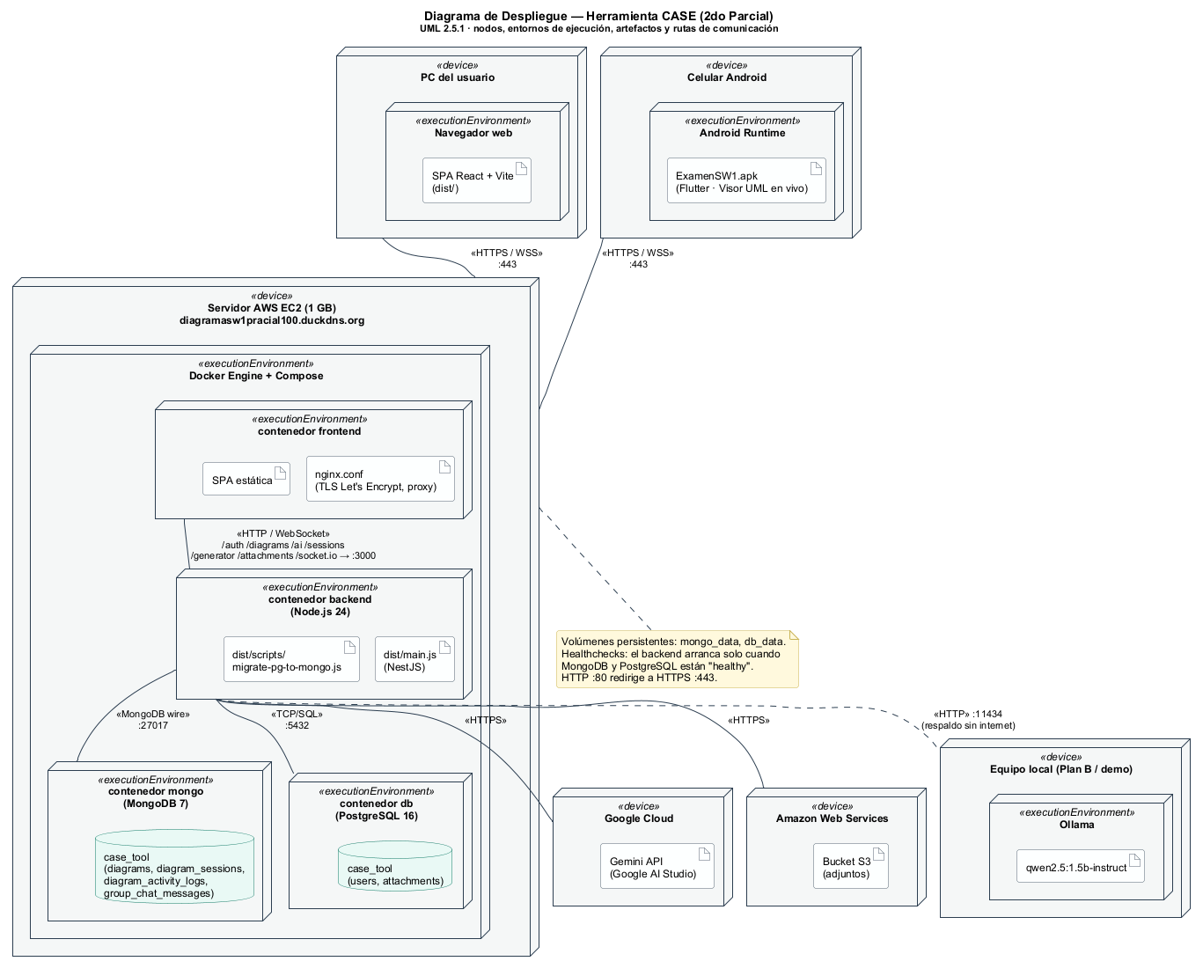
Figura E.1. Diagrama de despliegue (nodos, entornos de ejecución, artefactos y rutas de comunicación)
Refleja el código en: docker-compose.prod.yml, docker-compose.local.yml, frontend/nginx.conf

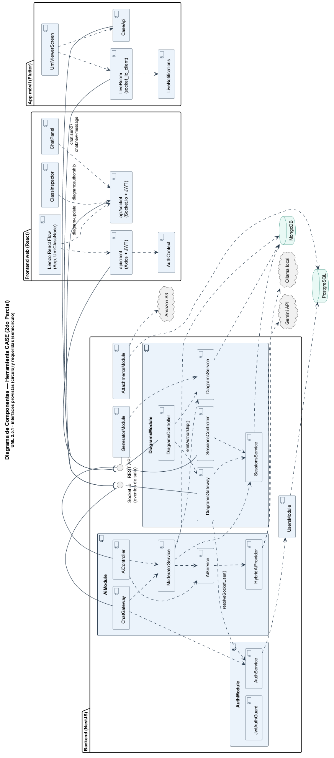
Figura E.2. Diagrama de componentes (interfaces REST y Socket.io provistas y requeridas)
Refleja el código en: backend/src/*/…module.ts, frontend/src/api, flutter-template/lib/live

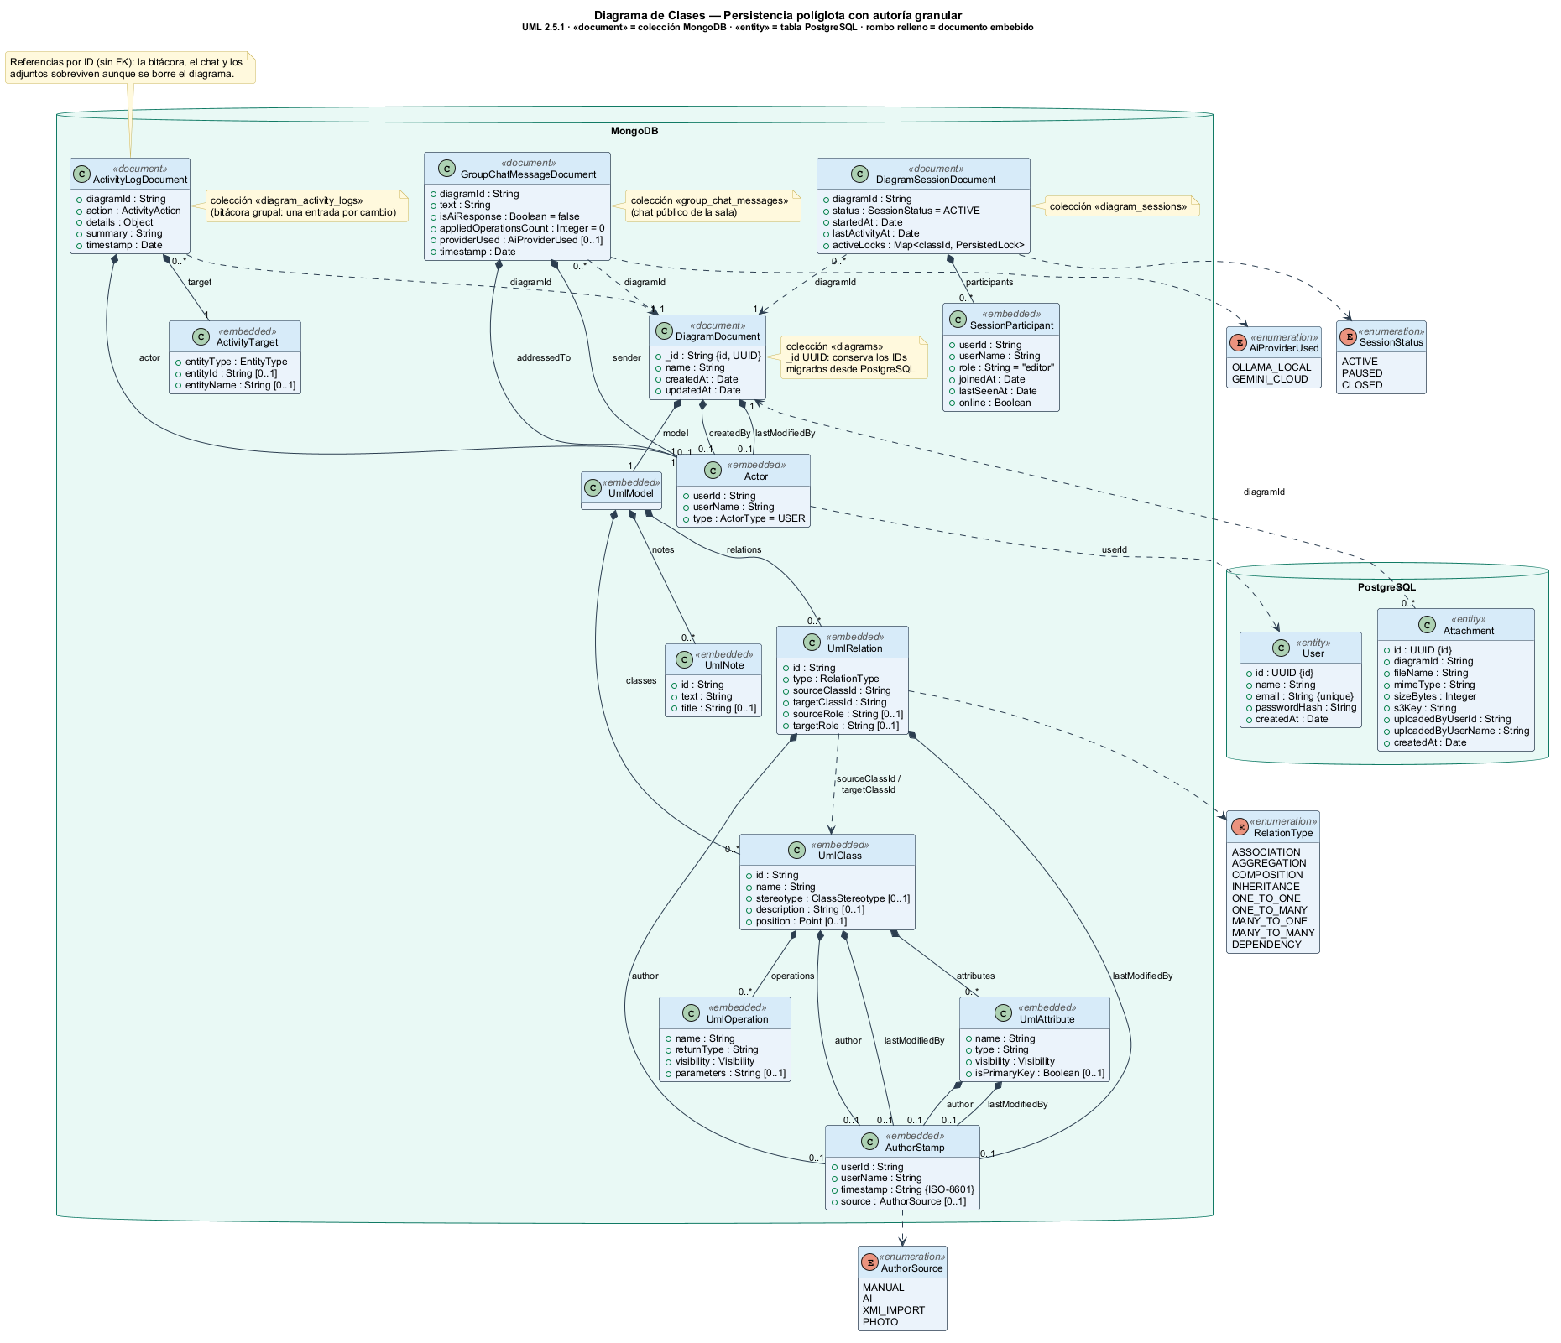
Figura E.3. Diagrama de clases — persistencia políglota con autoría granular embebida
Refleja el código en: backend/src/diagrams/schemas, uml.types.ts, entidades de PostgreSQL

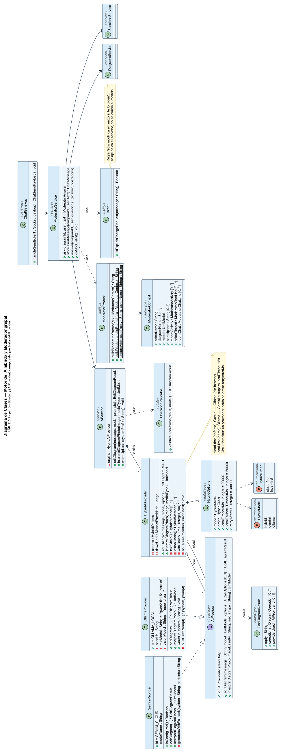
Figura E.4. Diagrama de clases — motor de IA híbrido (patrón Strategy) y Moderador grupal
Refleja el código en: backend/src/ai/**

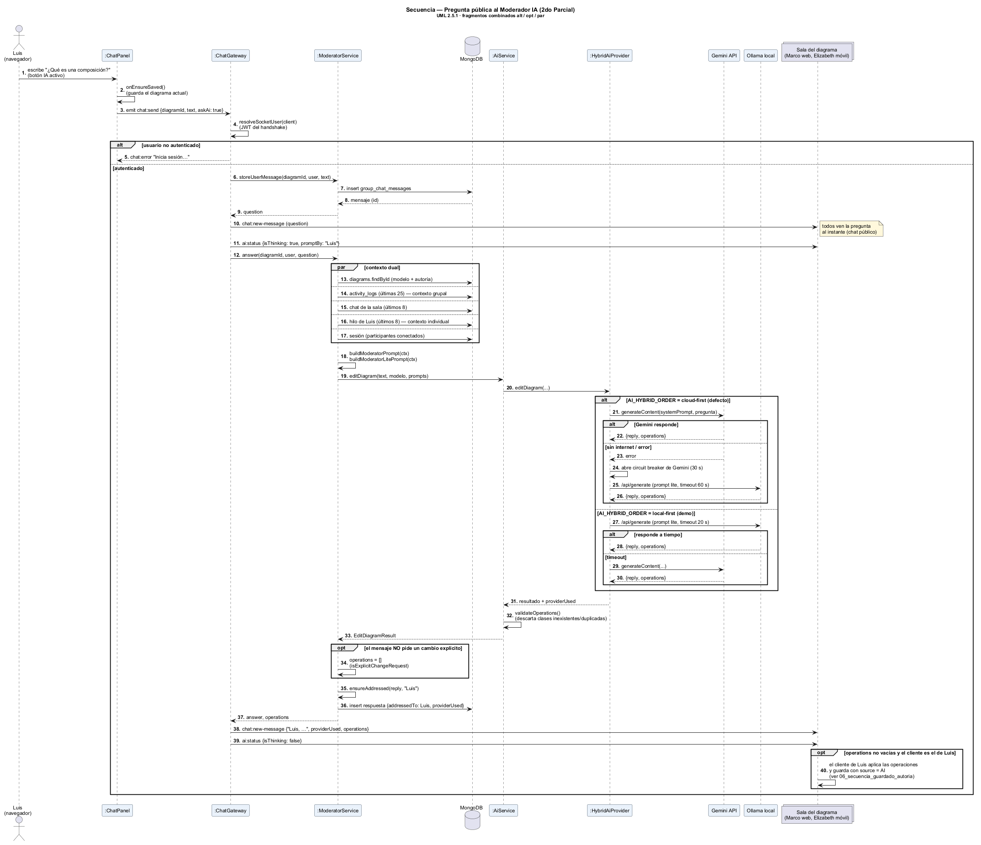
Figura E.5. Diagrama de secuencia — pregunta pública al Moderador IA (alt / opt / par)
Refleja el código en: ChatPanel.tsx, chat.gateway.ts, moderator.service.ts, hybrid.provider.ts

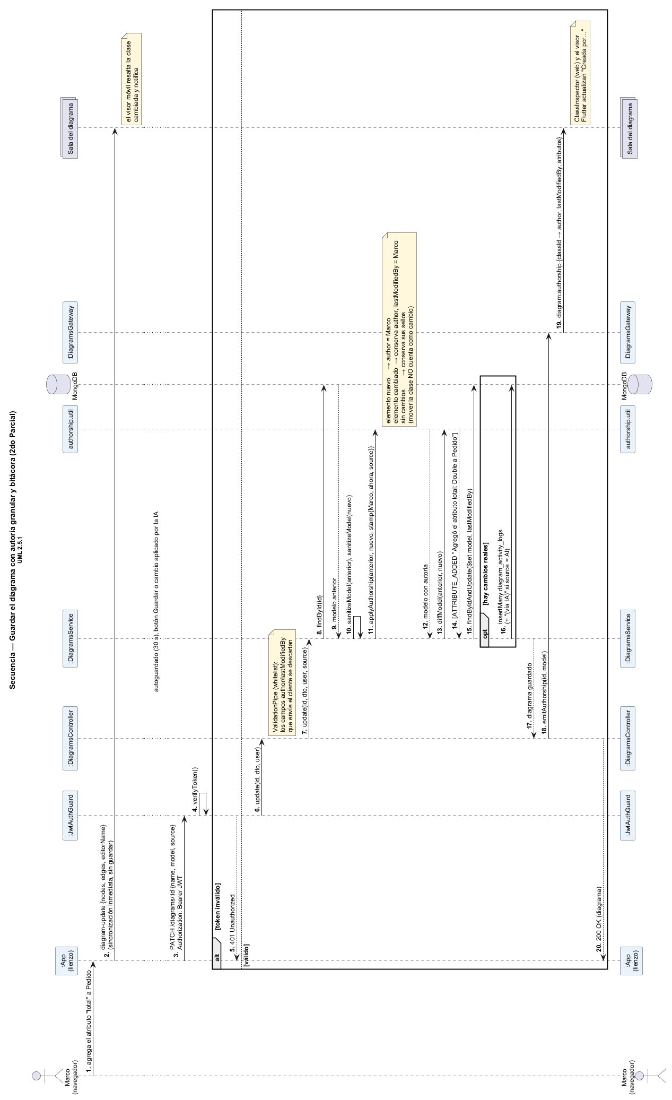
Figura E.6. Diagrama de secuencia — guardado con autoría granular y bitácora
Refleja el código en: App.tsx (saveDiagram), diagrams.controller.ts, diagrams.service.ts, authorship.util.ts

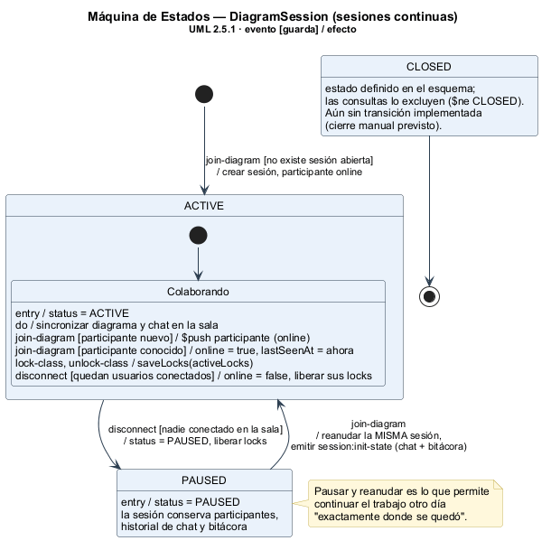
Figura E.7. Máquina de estados — sesión continua (ACTIVE ⇄ PAUSED)
Refleja el código en: sessions.service.ts, diagrams.gateway.ts

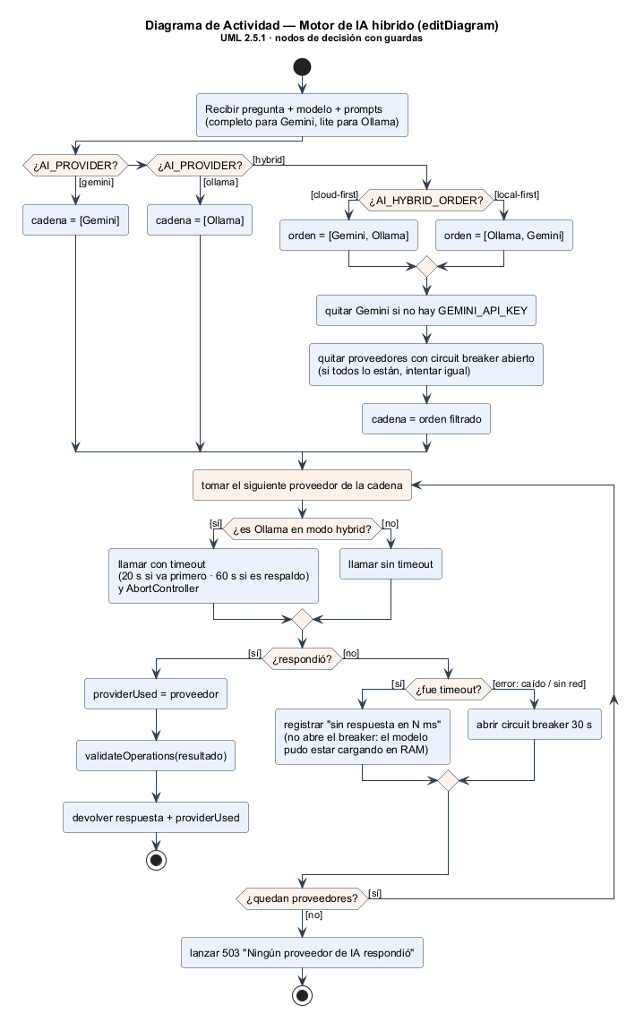
Figura E.8. Diagrama de actividad — decisión del motor de IA híbrido
Refleja el código en: hybrid.provider.ts, ai.service.ts

Anexo F. Bibliografía (APA 7)
Gamma, E., Helm, R., Johnson, R., & Vlissides, J. (1994). Design patterns: Elements of reusable object-oriented software. Addison-Wesley.
Google. (s.f.). Gemini API documentation. Google AI for Developers. https://ai.google.dev/gemini-api/docs
Jacobson, I., Booch, G., & Rumbaugh, J. (1999). The unified software development process. Addison-Wesley.
MongoDB, Inc. (s.f.). MongoDB manual. https://www.mongodb.com/docs/manual/
NestJS. (s.f.). NestJS documentation. https://docs.nestjs.com/
Object Management Group. (2005). MOF 2.0/XMI mapping specification, version 2.1. https://www.omg.org/spec/XMI/
Object Management Group. (2017). OMG Unified Modeling Language (OMG UML), version 2.5.1. https://www.omg.org/spec/UML/2.5.1
Ollama. (s.f.). Ollama documentation. https://github.com/ollama/ollama/tree/main/docs
Rumbaugh, J., Blaha, M., Premerlani, W., Eddy, F., & Lorensen, W. (1991). Object-oriented modeling and design. Prentice Hall.
Sadalage, P. J., & Fowler, M. (2012). NoSQL distilled: A brief guide to the emerging world of polyglot persistence. Addison-Wesley.
Socket.IO. (s.f.). Socket.IO documentation. https://socket.io/docs/v4/
Sommerville, I. (2016). Software engineering (10th ed.). Pearson.

